UNISALES
Relatório Técnico
Fase 3 — Definição e Construção dos KPIs
Tarefa 3 — Criar medidas DAX básicas
Projeto: Dashboard Analítico AdventureWorks
Disciplina: Demonstração de Competência
Power BI Desktop • AdventureWorksDW2025
Outubro de 2026

1. Objetivo da tarefa
Esta tarefa teve como objetivo implementar, no modelo semântico do Power BI, as medidas DAX básicas que servirão de base para os dez KPIs definidos na etapa anterior. A abordagem adotada foi criar primeiro métricas fundamentais e reutilizáveis, deixando cálculos derivados — como ticket médio, lucro, margem e crescimento anual — para a tarefa seguinte.
A construção foi realizada sobre a tabela fato FactInternetSales, pois nela estão os campos quantitativos e as chaves necessárias para as agregações de vendas, pedidos, clientes e custos.

2. Medidas DAX implementadas
Medida | Expressão DAX | Formatação | Finalidade
Receita Total | SUM([SalesAmount]) | Moeda, 2 casas | Base financeira para receita e métricas derivadas.
Quantidade de Pedidos | DISTINCTCOUNT([SalesOrderNumber]) | Número inteiro | Conta pedidos únicos, evitando duplicidade por linhas de itens.
Itens Vendidos | SUM([OrderQuantity]) | Número inteiro | Soma o volume físico de unidades vendidas.
Clientes Ativos | DISTINCTCOUNT([CustomerKey]) | Número inteiro | Conta clientes distintos que efetivamente realizaram compras.
Custo Total dos Produtos | SUM([TotalProductCost]) | Moeda, 2 casas | Base para lucro bruto e margem bruta.
Decisão de modelagem: as medidas foram criadas como medidas explícitas no modelo, em vez de depender de agregações implícitas em cada visual. Isso centraliza a regra de negócio e permite reutilizar o mesmo cálculo em cartões, tabelas, gráficos e segmentações.

3. Implementação e justificativas

3.1 Receita Total
Receita Total =
SUM(FactInternetSales[SalesAmount])

A função SUM foi utilizada porque SalesAmount é uma coluna numérica aditiva. A medida representa o faturamento no contexto de filtro atual e poderá ser segmentada por tempo, produto, cliente e geografia sem alterar a fórmula.
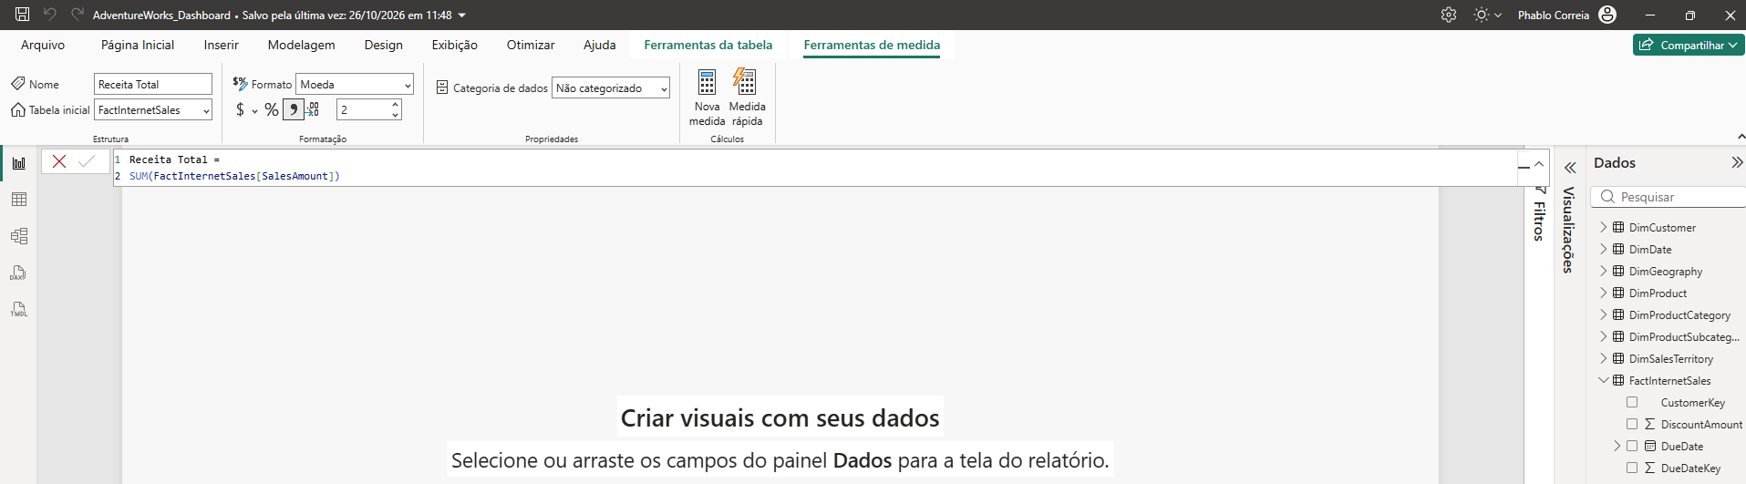
Figura 1 — Medida Receita Total criada na FactInternetSales.

3.2 Quantidade de Pedidos
Quantidade de Pedidos =
DISTINCTCOUNT(FactInternetSales[SalesOrderNumber])

Foi utilizado DISTINCTCOUNT em vez de contar linhas, pois um pedido pode possuir mais de um item e, consequentemente, aparecer em múltiplos registros da tabela fato. A contagem distinta mantém cada pedido como uma única transação.
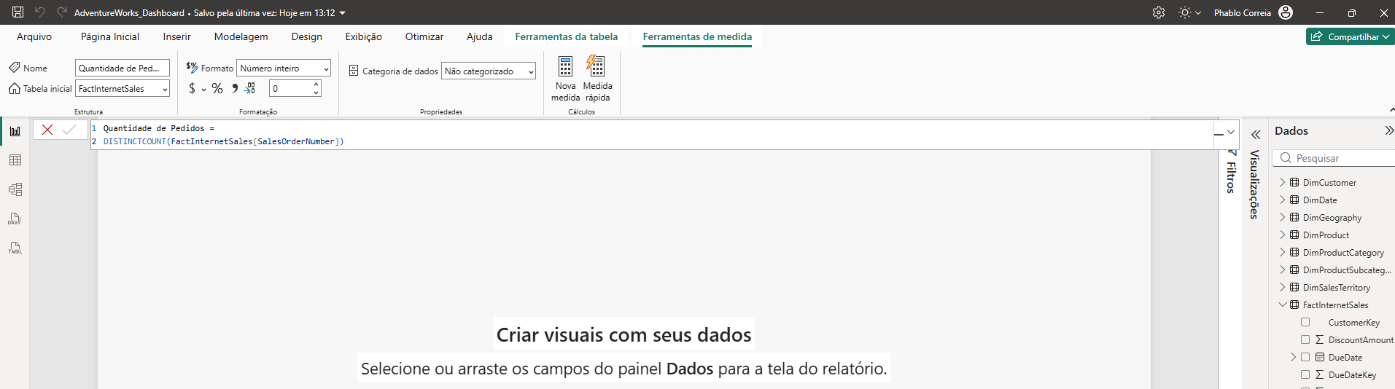
Figura 2 — Medida Quantidade de Pedidos com contagem distinta.

3.3 Itens Vendidos
Itens Vendidos =
SUM(FactInternetSales[OrderQuantity])

A medida soma OrderQuantity para obter o volume total de unidades comercializadas. Esse indicador complementa a quantidade de pedidos, permitindo distinguir aumento de transações de aumento de quantidade por compra.
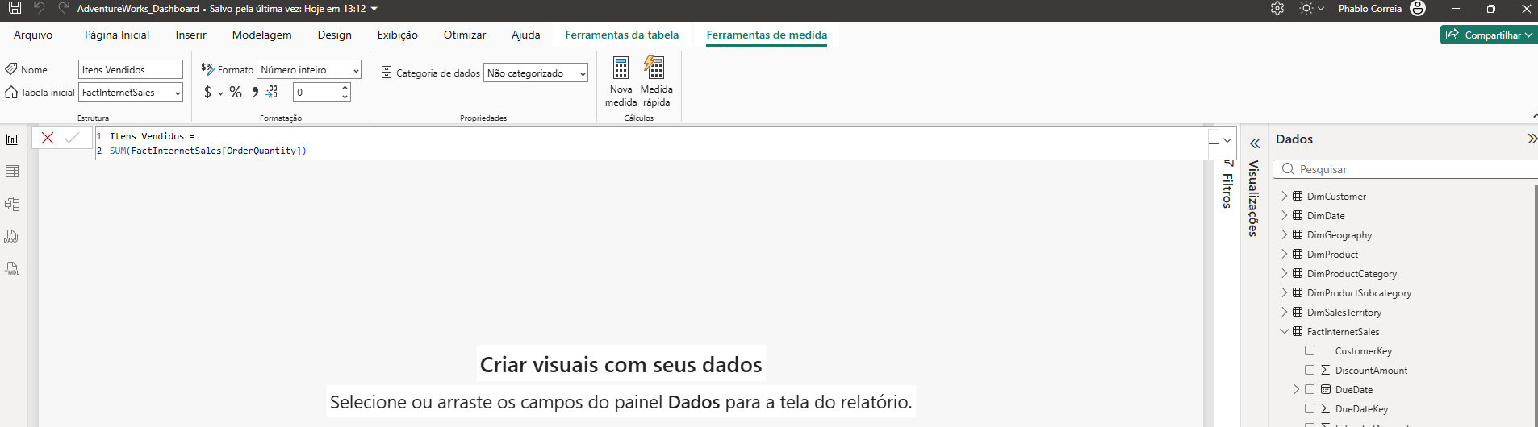
Figura 3 — Medida Itens Vendidos criada com SUM sobre OrderQuantity.

3.4 Clientes Ativos
Clientes Ativos =
DISTINCTCOUNT(FactInternetSales[CustomerKey])

Clientes Ativos representa os clientes que efetivamente aparecem em vendas. A contagem distinta de CustomerKey evita contabilizar o mesmo cliente várias vezes e é mais adequada do que contar todos os registros existentes na dimensão de clientes.
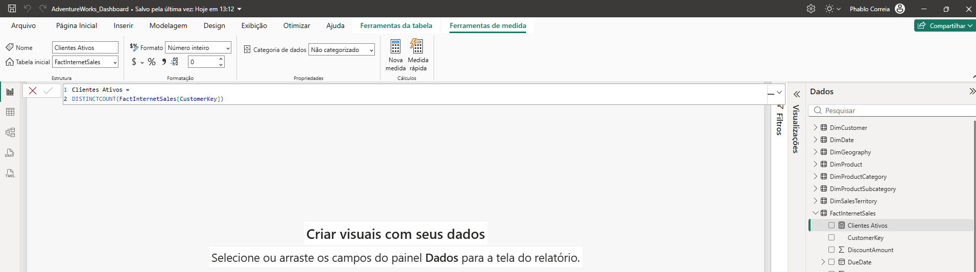
Figura 4 — Medida Clientes Ativos criada com DISTINCTCOUNT.

3.5 Custo Total dos Produtos
Custo Total dos Produtos =
SUM(FactInternetSales[TotalProductCost])

A soma de TotalProductCost consolida o custo dos produtos vendidos. Essa medida será utilizada diretamente no dashboard e também como componente do Lucro Bruto e da Margem Bruta na etapa seguinte.
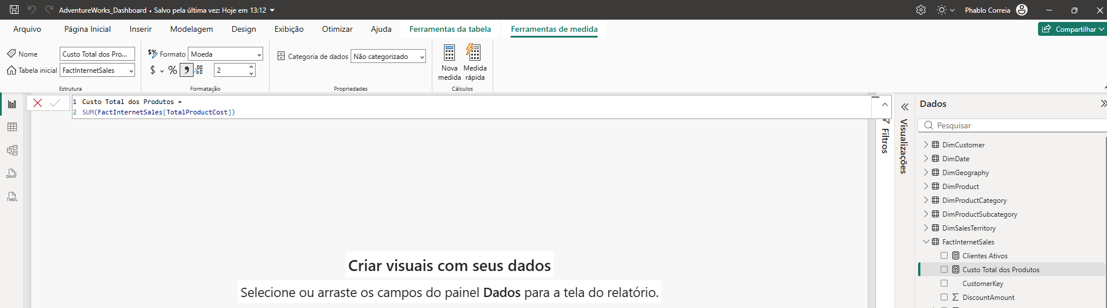
Figura 5 — Medida Custo Total dos Produtos criada e formatada como moeda.

4. Validação funcional com cartões
Após a criação das cinco medidas, foi realizada uma validação rápida na Exibição de Relatório. Cada medida foi inserida temporariamente em um cartão para confirmar que o cálculo retornava valor, que não havia erros de DAX e que os resultados apresentavam coerência entre si.
Medida | Valor exibido | Validação de coerência
Receita Total | R$ 29,36 Mi | Valor positivo e superior ao custo total.
Clientes Ativos | 18 mil | Inferior ao número de pedidos, coerente com recorrência de compra.
Custo Total dos Produtos | aprox. 17,28 Mi | Inferior à receita, coerente com geração de margem bruta.
Itens Vendidos | 60 mil | Superior à quantidade de pedidos; um pedido pode conter várias unidades.
Quantidade de Pedidos | 28 mil | Contagem distinta coerente com a granularidade da tabela fato.
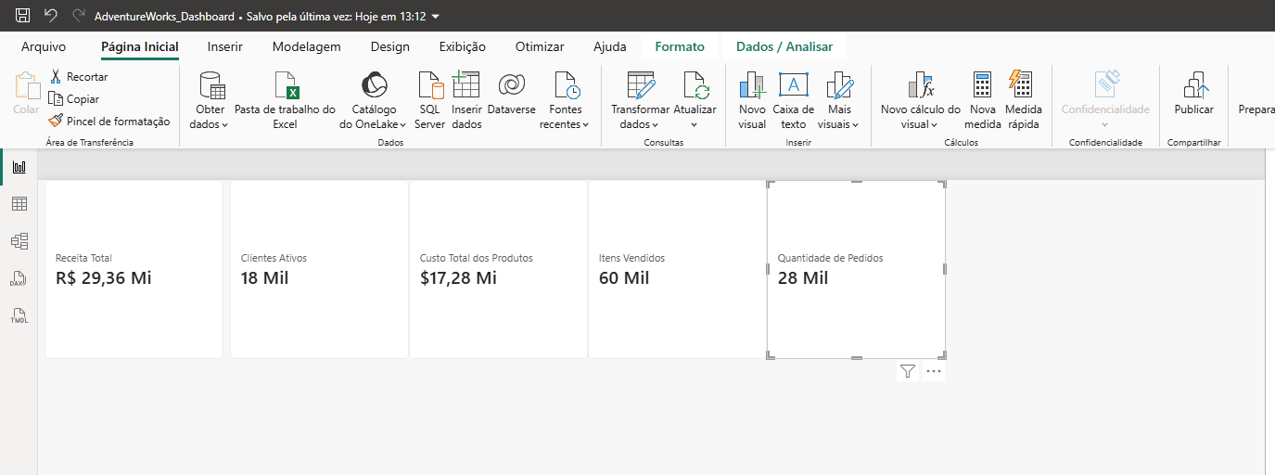
Figura 6 — Validação conjunta das cinco medidas em cartões temporários.
Observação de apresentação: o cartão de Custo Total dos Produtos exibiu o símbolo “$” enquanto Receita Total apresentou “R$”. O valor calculado está coerente; trata-se apenas de um ajuste de formatação monetária a ser padronizado para Real brasileiro (R$) antes da versão final do dashboard.

5. Resultado da tarefa
A tarefa foi concluída com as cinco medidas básicas implementadas e validadas. Elas formam a camada fundamental de métricas do modelo e permitirão construir, na próxima etapa, os indicadores derivados sem repetir lógica de cálculo.
- Receita Total criada e validada.
- Quantidade de Pedidos criada com contagem distinta.
- Itens Vendidos criado com soma de quantidade.
- Clientes Ativos criado com contagem distinta.
- Custo Total dos Produtos criado e validado.
- Teste conjunto em cartões concluído sem erros de DAX.
Próxima tarefa: criar os KPIs derivados e temporais — Ticket Médio, Receita por Cliente, Lucro Bruto, Margem Bruta % e Crescimento da Receita YoY %.

6. Referências
MICROSOFT. Medidas no Power BI Desktop. Microsoft Learn. https://learn.microsoft.com/pt-br/power-bi/transform-model/desktop-measures Acesso em: 28 out. 2026.
MICROSOFT. Função SUM (DAX). Microsoft Learn. https://learn.microsoft.com/pt-br/dax/sum-function-dax Acesso em: 28 out. 2026.
MICROSOFT. Função DISTINCTCOUNT (DAX). Microsoft Learn. https://learn.microsoft.com/pt-br/dax/distinctcount-function-dax Acesso em: 28 out. 2026.
Status: Tarefa 3 — CONCLUÍDA

